

**Novedades Editorial Del Naranjo**

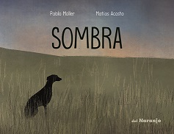**Sombra**

Autor: Pablo Möller

Páginas: 28

Formato: 20 x 26 cm

Cód. interno: 75054

ISBN: 9789873854729

Precio: $14.277 + IVA

Un hombre y un perro. O un perro y un hombre, su amigo. Un día en la vida de ambos y lo profundo de esa amistad.

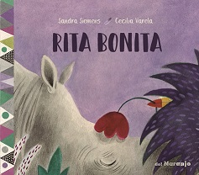**Rita bonita**

Autora: Sandra Siemens

Páginas: 36

Formato: 18 x 21 cm

Cód. interno: 75055

ISBN: 9789873854743

Precio: $13.857 + IVA

Basado en un hecho real: para evitar la extinción de los rinocerontes de Java, se adoptó la medida de cortarles el cuerno y así acabar con la codicia de los cazadores que mataban a los animales.